新 书 推 荐
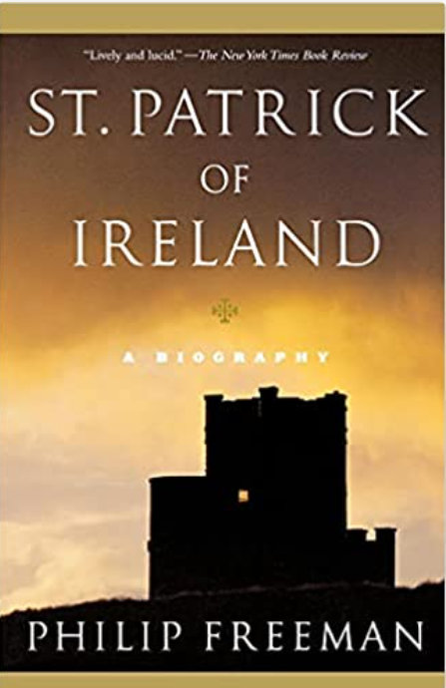
中文书名：《爱尔兰的圣帕特里克：一部传记》
英文书名：ST. PATRICK OF IRELAND: A Biography
作 者：Philip Freeman
出 版 社：Simon & Schuster
代理公司：Joelle/ANA/Lauren Li
页 数：240页
出版时间：2005年3月
代理地区：中国大陆、台湾
审读资料：电子稿
类 型：历史/传记/回忆录

内容简介：

关于爱尔兰守护神最权威的现代传记，重点讲述了帕特里克及其时代的历史。

爱尔兰的守护神一直笼罩在传说中，但圣帕特里克的真实故事远比神话更令人鼓舞。在《爱尔兰的圣帕特里克》（ST. PATRICK OF IRELAND）中，菲利普·弗里曼（Philip Freeman）将历史上的帕特里克和他的世界栩栩如生地展现在人们面前。帕特里克在他写的两封非凡的书信中介绍了他本人和他的信仰，本书包含了这两封信的新译本，它们的激情和雄辩至今仍然令人惊讶。

帕特里克（Patrick）出生于四世纪末的一个英国贵族家庭。就在16岁生日前，他被绑架并被带到爱尔兰，他的生活从此改变了。他在那里做了六年苦役，但这场磨难使他从一个无神论者变成了一个真正的信徒。在一次启示中，上帝告诉他，他即将回家。随后帕特里克逃脱了囚禁，经过一段危险的旅程，安全返回英国，使他的家人惊讶不已。但更让他们惊讶的是，他宣布自己将回到爱尔兰，用余生为曾经奴役过他的人服务。

《爱尔兰的圣帕特里克》以罗马帝国的最后几年中动荡的不列颠群岛为背景，出色地展现了帕特里克的真实形象，他深刻的精神信念和奉献精神帮助改变了一个国家。

媒体评价：

“生动且易懂。”
----《纽约时报书评》（The New York Times Book Review）

“菲利普·弗里曼（Philip Freeman）以非凡的洞察力和清晰朴实的行文，用一个同样精彩的真实生活故事取代了古老的神话……（一部）精彩的传记。”
----《西雅图时报》（The Seattle Times）

“弗里曼先生的书在其他人失败的地方取得了成功，为我们提供了帕特里克作为男孩、奴隶和传教士的的人性化的形象。”
----《华尔街日报》（The Wall Street Journal）

“弗里曼对帕特里克生活中的重大事件进行了富有想象力但基于事实的重构，比如他的绑架，读起来像是最激动人心的通俗小说。”
----《图书馆期刊》（Library Journal）

谢谢您的阅读！
请将反馈信息发至：李文浩（Lauren Li）
安德鲁·纳伯格联合国际有限公司北京代表处
北京市海淀区中关村大街甲59号中国人民大学文化大厦1705室
邮编：100872
电话：010-82449901
传真：010-82504200
Email：Lauren@nurnberg.com.cn
网址：http://www.nurnberg.com.cn
微博：http://weibo.com/nurnberg
豆瓣小站：http://site.douban.com/110577/
新浪微博：安德鲁纳伯格公司的微博_微博 (weibo.com)
微信订阅号：ANABJ2002


